Manual de Utilização – Arya 1.0

Introdução
Esse é o manual de utilização do Arya, um software com interação via linha de comanda e processamento em lote de imagens contendo formulários padronizados de respostas de provas objetivas.

Licença
Arya, versão 1.0. Copyright (C) 2013 Romualdo André da Costa

Este programa é software livre; você pode redistribuí-lo e/ou
modificá-lo sob os termos da Licença Pública Geral GNU, conforme
publicada pela Free Software Foundation; tanto a versão 2 da
Licença como (a seu critério) qualquer versão mais nova.

Este programa é distribuído na expectativa de ser útil, mas SEM
QUALQUER GARANTIA; sem mesmo a garantia implícita de
COMERCIALIZAÇÃO ou de ADEQUAÇÃO A QUALQUER PROPÓSITO EM
PARTICULAR. Consulte a Licença Pública Geral GNU para obter mais
detalhes.

Você deve ter recebido uma cópia da Licença Pública Geral GNU
junto com este programa; se não, escreva para a Free Software
Foundation, Inc., 59 Temple Place, Suite 330, Boston, MA
02111-1307, USA.

Pré-requisitos
- Python 2.7.x (http://www.python.org)
- NumPy (http://www.numpy.org)
- OpenCV (http://opencv.org/)
Para instalação do OpenCV no Windows, siga o tutorial desse link: http://opencvpython.blogspot.com.br/2012/05/install-opencv-in-windows-for-python.html

Utilização

Digitalização da imagem
A imagem deve ser escaneada na resolução 300 dpi utilizando o scanner Fujitsu 6670. As imagens são submetidas ao filtro de remoção da cor vermelha do driver TWAIN conforme a figura abaixo. O formato do papel deve estar de acordo com o documento, ou seja, a folha de respostas usa o formato Carta e a folha de redação usa o formato A4. De preferência as imagens devem ser organizadas de acordo com a coordenação para uma depuração mais fácil durante o processamento.
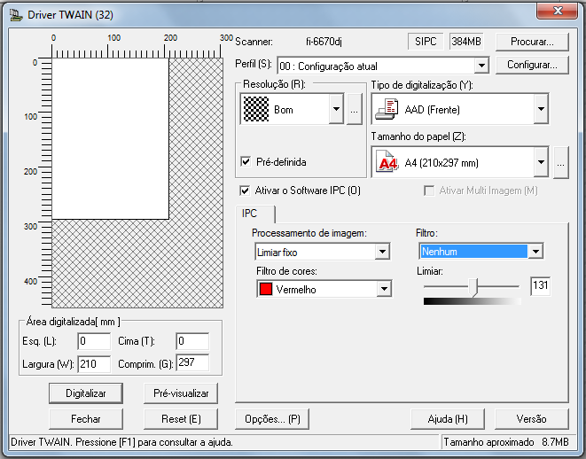

Configuração usando o Jon
Antes de começar a utilização do Arya é necessário criar um arquivo de configuração no Jon usando como modelo uma imagem escaneada na resolução de 300 dpi e um dos formatos suportados pela biblioteca OpenCV. A imagem de modelo deve estar devidamente corrigida quanto ao ângulo e deslocamento vertical conforme as seções seguintes. As imagens para a correção também deverão obedecer ao formato do papel (e.g. A4, carta). Para mais detalhes, veja a documentação anexa ao código do Jon.

Corrigir ângulo
Esse aplicativo de linha de comando tem como finalidade corrigir a inclinação da imagem folha de respostas. Recomenda-se o escaneamento usando uma quantidade pequena de folhas para evitar ao máximo a rotação ou deslocamento vertical das folhas, no entanto estas alterações sempre ocorrem.
Para usar o aplicativo acesse a pasta cropped do projeto, copie para lá todos as imagens das folhas de respostas e em seguida execute o script no seguinte formato:
python align.py x1 y1 x2 y2 regex
Onde x1 e y1 dão limite para a busca da primeira marca superior à direita, x2 e y2 dão o limite para a última marca inferior à direita e regex é uma expressão regular referente a quais arquivos serão processados. As duas marcas definidas por x1, y1, x2 e y2 são utilizadas como referência para o algoritmo de alinhamento. Os nomes dos arquivos serão alterados para identificá-los com o trecho rot_ no início do nome das imagens corrigidas.
Para as folhas de respostas do Prosel, os valores de x1, y1, x2 e y2 são 2415, 260, 2415 e 3120 respectivamente.
Para as folhas de redação do Prosel, os valores de x1, y1, x2 e y2 são 0, 110, 0 e 660 respectivamente.
Para as folhas de notas do Prosel, os valores de x1, y1, x2 e y2 são 0, 200, 0 e 3120 respectivamente.

Recortar
O processo de escaneamento das imagens sofre algumas alterações devido à dinâmica de funcionamento do aparelho. Assim algumas imagens ficam deslocadas verticalmente. Este script tem o objetivo de recortar a imagem para que fique com as coordenadas x e y padronizadas antes do processamento. Para executar o script, siga o seguinte formato:
python crop.py x y regex
Onde x e y dão o limite a partir do qual o algoritmo procura por uma marca que servirá de referência e regex é uma expressão regular referente a quais arquivos serão processados. Os nomes dos arquivos serão alterados para identificá-los com o trecho crop_ no início do nome das imagens corrigidas.
Para a folha de respostas do Prosel com resolução 300 dpi, o x é 1900 e y é 600.
Para a folha de redação do Prosel com resolução 300 dpi, o x é 0 e y é 110.
Para a folha de redação do Prosel com resolução 300 dpi, o x é 0 e y é 200.

Processamento
Após a correção de ângulo e recorte da imagem, o processamento pode ocorrer usando a linha de comando no seguinte formato:
python arya.py -i infolder/ -o output -e type -a config.csv
Onde infolder é a pasta contendo as imagens já corrigidas para processamento. output é o arquivo onde serão gravadas as respostas de cada folha, uma em cada linha. type é o tipo de arquivo de imagem utilizado. config.csv é o arquivo de configuração gerado no Jon. As imagens processadas serão renomeadas de acordo com o identificador determinado na configuração.
Atenção: Cada campo é processado na ordem na qual ele aparece no arquivo de configuração.

Teste
Há também um script de testes onde são comparados dois arquivos gerados, um pelo processamento digital e outro pela leitora óptica. Para executar esse script, use o seguinte formato:
python test.py fileOmr fileOpscan
Onde fileOmr é o arquivo gerado pelo processamento digital e fileOpscan é gerado pela leitora óptica Opscan.

